个人总结报告
陈锦业 3124009585
项目简介：以 STM32 为的智能手表，主要功能为显示时间，记录步数 和显示数据。

项目设计目标：完成智能手表的显示时间，记录步数。

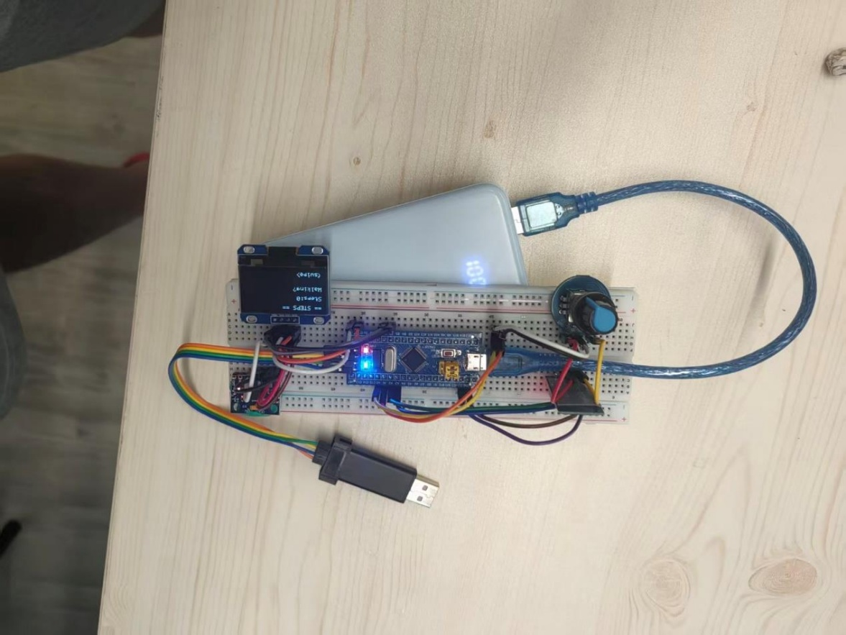
项 目 设 计 与 实 现 ：

功能展示：可显示时间，记录步数和显示数据。

物料与成本：一块 1.3 寸 OLED 显示屏，830 孔的面包板，MPU-6050 模块和数根杜邦线，共花费 42.98 元 个人贡献：负责文档撰写，以及后期整机调试排错。投入 21.49 元， 开发途中遇到显示屏无法显示，排查后发现 I2C 引脚接反，调换 SDA、 SCL 引脚后正常点亮。 时间走时偶尔错乱。原因为读取时钟时序间隔太短，增加读取延时， 时间稳定。

项目成果与反思：最终完成简易智能手表实物，全部预设功能实现， 计时精准，温度采集正常，达到前期设计目标，完成嵌入式综合项目 实操。 成功点：模块化开发思路清晰，各个驱动程序分开编写，后期修改方 便；DS3231 计时精度高，长时间运行误差很小。

不足之处：手表没有震动提醒，闹钟只有文字弹窗；屏幕字体单一； 没有计步、蓝牙同步时间等拓展功能；低温环境下温度传感器数据波 动略大。

个人反思与改进方向：通过本次智能手表项目，熟练掌握了 STM32 基 础开发、I2C 通信时序、传感器驱动编写，对嵌入式软硬件结合有了 更深理解。 不足是代码冗余较多，硬件走线杂乱，遇到复杂 bug 排查速度慢。

后续优化方向：精简代码，加入震动马达实现闹钟震动提醒；增加计 步功能；后期通过蓝牙和手机同步时间，进一步完善手表功能

